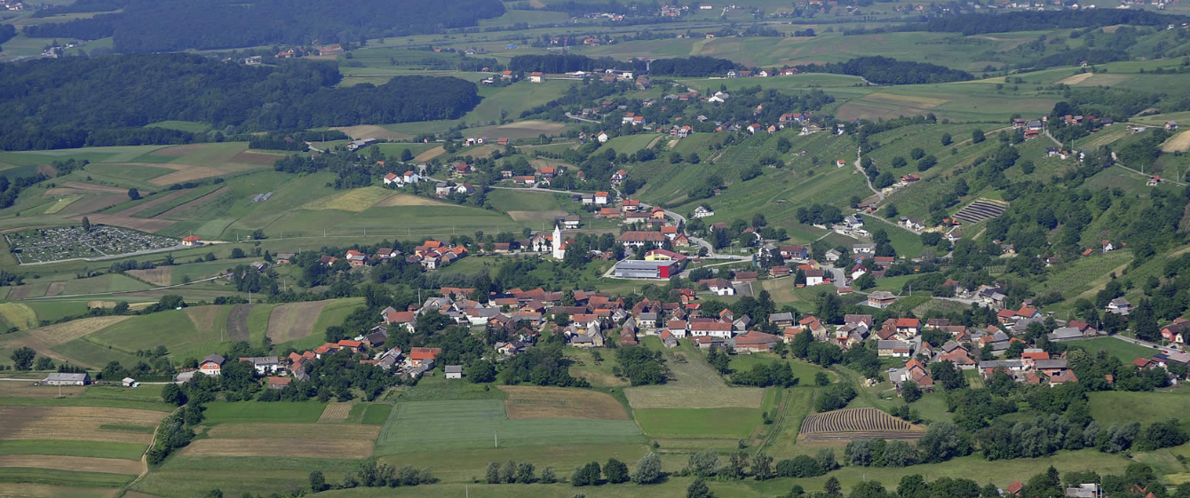
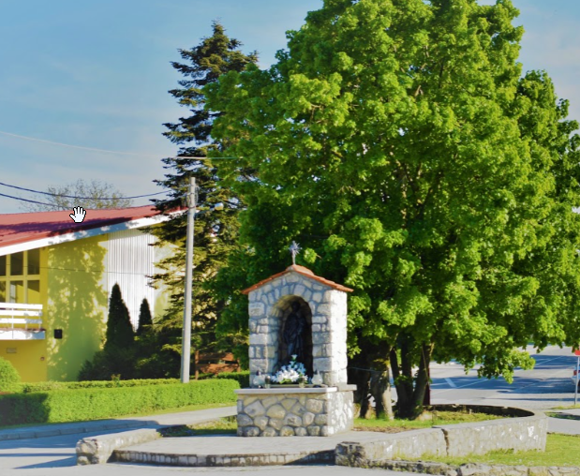
Vodič za građane za 2026. godinu

Općina Visoko

Poštovani građani,
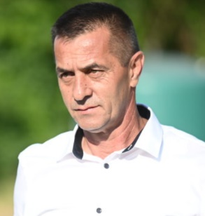
predstavljamo vam Vodič za građane za 2026. godinu u kojem su objašnjeni planovi i aktivnosti općinske vlasti vezani za korištenje javnih sredstava. Unaprjeđivanjem transparentnosti i komunikacije s građanima nastavljamo s projektom koji se nalazi na našoj službenoj stranici https:// https://visoko.hr/Kroz ovaj projekt informiramo vas o načinu korištenja proračunskih sredstava koji će u konačnici podignuti transparentnost u našoj Općini. Kroz brošuru Vodič za građane prikazat ćemo koji su projekti u planu u 2026. godini.
Plan razvoja Općine Visoko za 2026. godinu temelji se na nastavku ulaganja u komunalnu, društvenu i socijalnu infrastrukturu, s naglaskom na projekte koji unapređuju kvalitetu života stanovnika i osiguravaju održiv, funkcionalan i razvojno usmjeren sustav javnih usluga.
U području komunalnog gospodarstva Općina će nastaviti s redovitim održavanjem nerazvrstanih cesta, javne rasvjete, javnih površina, groblja i ostale komunalne opreme, čime se osigurava dugoročna funkcionalnost postojećih sustava i stvaraju uvjeti za kvalitetno poslovno okruženje. Paralelno s održavanjem, posebna će se pozornost posvetiti razvoju infrastrukture kroz izgradnju i modernizaciju prometnica, vodovodne i kanalizacijske mreže, sustava javne rasvjete te nabavu potrebne komunalne opreme. Tijekom 2026. godine planira se nastavak važnih kapitalnih projekata, uključujući izgradnju dječjeg vrtića, rekonstrukciju društvenih domova, uređenje trga, rekonstrukciju Utvrde Čanjevo te izgradnju sportskih igrališta, čime se dodatno jačaju društvene i kulturne funkcije općine.
Poseban naglasak stavlja se na modernizaciju javne rasvjete radi povećanja energetske učinkovitosti i ostvarivanja ušteda u potrošnji energije, što je u skladu s razvojnim ciljevima održivog gospodarenja resursima.
U području društvene infrastrukture Općina će nastaviti ulagati u projekte koji doprinose razvoju lokalne zajednice, s posebnim fokusom na objekte od značaja za stanovnike. Izgradnja dječjeg vrtića ostaje jedan od najvažnijih projekata zbog potrebe osiguravanja suvremenih uvjeta za odgoj i obrazovanje najmlađih te smanjenja liste čekanja za upis. Rekonstrukcija društvenih domova nastavlja se kako bi se unaprijedili prostori za društvene, kulturne i sportske aktivnosti te osnažilo zajedništvo unutar lokalne zajednice.
U okviru skrbi o stanovnicima, Općina će i u 2026. godini nastaviti financirati mjere kojima se pruža podrška obiteljima, djeci i socijalno osjetljivim skupinama. Planirana su sredstva za naknade za novorođenčad, sufinanciranje vrtića, potpore učenicima, prijevoz, te druge oblike pomoći u novcu i naravi, s ciljem poboljšanja životnog standarda i očuvanja dostojanstva svakog stanovnika. Također će se nastaviti financiranje predškolskog odgoja, produženog boravka u osnovnoj školi, kao i zdravstveno-veterinarskih usluga koje doprinose sigurnosti ljudi i životinja.
Općina Visoko nastavit će pružati podršku razvoju sporta, kulturi i znanosti kroz financiranje aktivnosti udruga koje doprinose kulturnom životu, sportskim aktivnostima i očuvanju tradicije. Time se dodatno potiče društveni angažman, jača identitet općine i stvara okruženje koje podržava razvoj različitih oblika zajedničkog djelovanja.
U segmentu gospodarstva i ruralnog razvoja, Općina će i u 2026. godini podržavati poljoprivrednike, poduzetnike i obrtnike kroz programe subvencija i potpora, s ciljem jačanja lokalne ekonomije, stvaranja novih prilika i osiguravanja dugoročne održivosti malih gospodarstava i poslovnih subjekata.
Provedba svih navedenih programa i projekata predstavlja važan korak u daljnjem razvoju Općine Visoko te doprinosi stvaranju ugodnog, sigurnog i poticajnog okruženja za život, rad i društveni angažman svih njezinih stanovnika.
Vaše prijedloge, sugestije i komentare na prijedlog Proračuna za 2026. godinu možete ostavljati do 14.12.2025. godine kada ćemo sve zaprimljeno uzeti u obzir te na sjednici Općinskog vijeća predstaviti, te prihvaćeno uvrstiti u konačan Proračun za 2026. godinu.
Općinski načelnik!
OBRAZLOŽENJE PRORAČUNA
Što je proračun?

Proračun je akt kojim se procjenjuju prihodi i primici te utvrđuju rashodi i izdaci Općine Visoko za proračunsku godinu, a sadrži i projekciju prihoda i primitaka te rashoda i izdataka za sljedeće dvije godine.
Proračun nije statičan akt, već se sukladno Zakonu može mijenjati tijekom proračunske godine, odnosno donose se Izmjene i dopune proračuna.

Jedno od najvažnijih načela proračuna je da isti mora biti uravnotežen ,odnosno
ukupna visina planiranih prihoda mora biti istovjetna ukupnoj visini planiranih rashoda!



Sadržaj proračuna

Proračun JLS sastoji se od plana za proračunsku godinu i projekcija za sljedeće dvije godine. Proračun JLS sastoji se od općeg dijela, posebnog dijela i obrazloženja proračuna.

SADRŽAJ | SASTAVNI DIO | OPIS SASTAVNOG DIJELA
Opći dio proračuna | Sažetak Računa prihoda i rashoda Sažetak Računa financiranja | - ukupni prihodi poslovanja i prihodi od prodaje nefinancijske imovine, ukupni rashodi poslovanja i rashodi za nabavu nefinancijske imovine  - ukupni primici od financijske imovine i zaduživanja i izdaci za financijsku imovinu i otplate zajmova
Opći dio proračuna | Račun prihoda i rashoda | - ukupni prihodi i rashodi iskazani prema izvorima financiranja i ekonomskoj klasifikaciji na razini skupine  - ukupni rashodi iskazani prema funkcijskoj klasifikaciji
Opći dio proračuna | Račun financiranja | - ukupni primici od financijske imovine i zaduživanja i izdaci za financijsku imovinu i otplate instrumenata zaduživanja prema izvorima financiranja i ekonomskoj klasifikaciji na razini skupine
Opći dio proračuna | Preneseni višak ili preneseni manjak prihoda nad rashodima | - ako ukupni prihodi i primici nisu jednaki ukupnim rashodima i izdacima, opći dio proračuna sadrži i preneseni višak ili preneseni manjak prihoda nad rashodima
Opći dio proračuna | Višegodišnji plan uravnoteženja | - ako JLP(R)S ne mogu preneseni manjak podmiriti do kraja proračunske godine, obvezni su izraditi višegodišnji plan uravnoteženja za razdoblje za koje se proračun donosi  - ako JLP(R)S ne mogu preneseni višak, zbog njegove veličine, u cijelosti iskoristiti u jednoj proračunskoj godini, korištenje viška planira se višegodišnjim planom uravnoteženja za razdoblje za koje se proračun donosi
Posebni dio proračuna | Plan rashoda i izdataka proračuna JLP(R)S i njihovih proračunskih korisnika | - rashodi i izdaci JLP(R)S i njihovih proračunskih korisnika iskazani po organizacijskoj klasifikaciji, izvorima financiranja i ekonomskoj klasifikaciji na razini skupine, raspoređenih u programe koji se sastoje od aktivnosti i projekata
Obrazloženje proračuna | Obrazloženje općeg dijela proračuna i obrazloženje posebnog dijela proračuna | - obrazloženje općeg dijela proračuna JLP(R)S sadrži obrazloženje prihoda i rashoda, primitaka i izdataka proračuna JLP(R)S i obrazloženje prenesenog manjka odnosno viška proračuna JLP(R)S  - obrazloženje posebnog dijela proračuna JLP(R)S temelji se na obrazloženjima financijskih planova proračunskih korisnika, a sastoji se od obrazloženja programa koje se daje kroz obrazloženje aktivnosti i projekata zajedno s ciljevima i pokazateljima uspješnosti iz akata strateškog planiranja.

Proračunski korisnici:


Proračunski korisnici su ustanove, tijela javne vlasti kojima je JLS osnivač ili suosnivač, a čije je financiranje većim dijelom iz proračuna svog osnivača ili suosnivača. Proračunski korisnici JLS mogu biti dječji vrtići, knjižnice, javne vatrogasne postrojbe, muzeji, kazališta, domovi za starije i nemoćne osobe…

Zakoni i sankcije:

Sukladno Zakonu o Proračunu (»Narodne novine«, broj 144/21) Proračun se donosi za jednu fiskalnu (proračunsku) godinu. Kod nas se fiskalna godina poklapa s kalendarskom i traje od 01. siječnja do 31. prosinca. Jedini ovlašteni predlagatelj Proračuna je Općinski načelnik. Općinski načelnik odgovoran je za zakonito i pravilno planiranje i izvršavanje proračuna, za svrhovito, učinkovito i ekonomično raspolaganje proračunskim sredstvima. Proračun donosi (izglasava) Općinsko vijeće do kraja godine.
Ako se ne donese proračun prije početka proračunske godine, privremeno se, a najduže za prva tri mjeseca proračunske godine, na osnovi odluke o privremenom financiranju koja mora biti donesena do 31. prosinca, nastavlja financiranje poslova, funkcija i programa tijela jedinica lokalne i područne samouprave i drugih proračunskih i izvanproračunskih korisnika.
U slučaju kada je raspušteno samo Općinsko vijeće, a Općinski načelnik nije razriješen, do imenovanja povjerenika Vlade Republike Hrvatske, financiranje se obavlja izvršavanjem redovnih i nužnih rashoda i izdataka temeljem odluke o financiranju nužnih rashoda i izdataka koju donosi Općinski načelnik.
Po imenovanju povjerenika Vlade Republike Hrvatske, Općinski načelnik predlaže povjereniku novu odluku o financiranju nužnih rashoda i izdataka u koju su uključeni ostvareni prihodi i primici te izvršeni rashodi i izdaci u vremenu do dolaska povjerenika. Ako se do 31. ožujka ne donese proračun, povjerenik donosi odluku o financiranju nužnih rashoda i izdataka za razdoblje do donošenja proračuna.
Ako do isteka roka privremenog financiranja nije donesen proračun u jedinici u kojoj je općinski načelnik koji nema zamjenika onemogućen u obavljanju svoje dužnosti, financiranje se obavlja izvršavanjem redovnih i nužnih rashoda i izdataka temeljem odluke o financiranju nužnih rashoda i izdataka koju donosi predstavničko tijelo na prijedlog privremenog zamjenika općinskog načelnika iz članka 43.a Zakona o lokalnoj i područnoj (regionalnoj) samoupravi (»Narodne novine«, broj 33/01, 60/01, 129/05, 109/07, 125/08, 36/09, 150/11, 144/12, 19/13, 137/15, 123/17, 98/19, 144/20).
Ukupni prihodi i primici Općine Visoko za 2026. godinu planirani su u iznosu od 3.940.000,00 eura

PRIHODI I PRIMICI

Prihodi poslovanja Općine Visoko za 2026. godinu planirani su u iznosu od 3.520.000,00 eura, a čine ih prihodi od poreza planirani u iznosu od 491.300,00 eura, Pomoći iz inozemstva i od subjekata unutar općeg proračuna planirane u iznosu od 2.970.000,00 eura, prihodi od imovine planirani u iznosu od 6.910,00 eura, prihodi od upravnih i administrativnih pristojbi, pristojbi po posebnim propisima i naknada planirani u iznosu od 48.050,00 eura i kazne, upravne mjere i ostali prihodi planirani u iznosu od 3.740,00 eura.

Prihodi od prodaje nefinancijske imovine planirani su u iznosu od 20.000,00 eura za:
1.Prihodi od prodaje neproizvedene dugotrajne imovine planirani u iznosu od 10.000,00 eura,
2. Prihodi od prodaje proizvedene dugotrajne imovine planirani u iznosu od 10.000,00 eura.

Donos viška iz prethodne godine 400.000,00 eura.

PRIHODI I PRIMICI | IZVRŠENJE 2024 | PLAN  2025 | PLAN 2026 | PROJEKCIJE 2027 | PROJEKCIJE 2028
6 Prihodi poslovanja | 945.882,02 | 2.389.500,00 | 3.520.000,00 | 1.911.000,00 | 2.015.000,00
61 Prihodi od poreza | 381.298,16 | 400.850,00 | 491.300,00 | 550.000,00 | 600.000,00
63 Pomoći iz inozemstva(darovnice) i od subjekata unutar općeg proračuna | 523.738,23 | 1.940.000,00 | 2.970.000,00 | 1.300.000,00 | 1.350.000,00
64 Prihodi od imovine | 5.520,98 | 6.110,00 | 6.910,00 | 7.000,00 | 7.000,00
65 Prihodi od upravnih i administrativnih pristojbi, pristojbi po posebnim propisima i naknada | 35.319,02 | 40.800,00 | 48.050,00 | 50.050,00 | 54.050,00
66 Prihodi od prodaje proizvoda i robe te pruženih usluga i prihodi od donacija | 0,00 | 0,00 | 0,00 | 0,00 | 0,00
68 Kazne, upravne mjere i ostali prihodi | 5,36 | 1.740,00 | 3.740,00 | 3.950,00 | 3.950,00
7 Prihodi od prodaje nefinancijske imovine | 250,00 | 20.000,00 | 20.000,00 | 4.000,00 | 5.000,00
71 Prihodi od prodaje neproizvedene dugotrajne imovine | 250,00 | 10.000,00 | 10.000,00 | 4.000,00 | 5.000,00
72 Prihodi od prodaje proizvedene dugotrajne imovine | 0,00 | 10.000,00 | 10.000,00 | 0,00 | 0,00
8 Primici od financijske imovine i zaduživanja | 0,00 | 0,00 | 0,00 | 0,00 | 0,00
84 Primici od zaduživanja | 0,00 | 0,00 | 0,00 | 0,00 | 0,00
Višak prihoda iz prethodnih godina | 54.268,85 | 200.000,00 | 400.000,00 | 0,00 | 0,00

Ukupni rashodi i izdaci Općine Visoko za 2026. godinu planirani su u iznosu od 3.940.000,00 eura.

Rashodi poslovanja Općine Visoko za 2026. godinu planirani u iznosu od 1.063.600,00 eura, od toga:
- Rashodi za zaposlene planirani su u iznosu od 83.520,00 eura;
- Materijalni rashodi planirani su u iznosu od 675.170,00 eura;
- Financijski rashodi planirani su u iznosu od 1.410,00 eura;
- Subvencije planirane u iznosu od 4.000,00 eura;
- Pomoći dane u inozemstvo i unutar općeg proračuna planirane u iznosu od 27.000,00 eura;
- Naknade građanima i kućanstvima na temelju osiguranja i druge naknade planirane u iznosu od 102.500,00 eura;
- Ostali rashodi planirani u iznosu od 170.000,00 eura.

Rashodi za nabavu nefinancijske imovine
Rashodi za nabavu nefinancijske imovine planirani su u iznosu od 2.876.400,00 eura, od toga rashodi za nabavu neproizvedene dugotrajne imovine planirani u iznosu od 30.000,00 eura, rashodi za nabavu proizvedene dugotrajne imovine planirani u iznosu od 2.836.400,00 eura i rashodi za dodatna ulaganja na nefinancijskoj imovini planirana u iznosu od 10.000,00 eura.

RASHODI I IZDACI | IZVRŠENJE 2024 | PLAN  2025 | PLAN 2026 | PROJEKCIJE  2027. | PROJEKCIJE  2028.
3 Rashodi poslovanja | 667.955,89 | 990.100,00 | 1.063.600,00 | 775.000,00 | 845.000,00
31 Rashodi za zaposlene | 77.327,67 | 91.675,00 | 83.520,00 | 88.000,00 | 95.000,00
32 Materijalni rashodi | 362.531,12 | 640.515,00 | 675.170,00 | 414.000,00 | 426.500,00
34 Financijski rashodi | 944,01 | 1.410,00 | 1.410,00 | 1.500,00 | 1.800,00
35 Subvencije | 2.225,00 | 4.000,00 | 4.000,00 | 2.500,00 | 2.700,00
36 Pomoći dane u inozemstvo i unutar općeg proračuna | 18.095,50 | 26.000,00 | 27.000,00 | 33.000,00 | 40.000,00
37 Naknade građanima i kućanstvima | 69.201,87 | 87.000,00 | 102.500,00 | 40.000,00 | 50.000,00
38 Rashodi za donacije, kazne, naknade šteta  i kapitalne pomoci | 137.630,72 | 139.500,00 | 170.000,00 | 196.000,00 | 232.000,00
4 Rashodi za nabavu nefinancijske imovine | 223.907,28 | 1.619.400,00 | 2.876.400,00 | 1.140.000,00 | 1.175.000,00
41 Rashodi za nabavu neproizvedene dugotrajne  imovine | 9.301,02 | 30.000,00 | 30.000,00 | 30.000,00 | 30.000,00
42 Rashodi za nabavu proizvedene dugotrajne imovine | 214.606,26 | 1.579.400,00 | 2.836.400,00 | 1.100.000,00 | 1.135.000,00
45 Rashodi za dodatna ulaganja na nefinancijskoj imovini | 0,00 | 10.000,00 | 10.000,00 | 10.000,00 | 10.000,00
5 Izdaci za financijsku imovinu i otplate  zajmova | 21.838,36 | 0,00 | 0,00 | 0,00 | 0,00
54 Izdaci za otplatu glavnice primljenih  kredita i zajmova | 21.838,36 | 0,00 | 0,00 | 0,00 | 0,00

PRORAČUNSKE KLASIFIKACIJE
Prihodi, primici, rashodi i izdaci proračuna i financijskog plana iskazuju se prema proračunskim klasifikacijama. Sukladno Pravilniku o proračunskim klasifikacijama (»Narodne novine«, broj 04/24) proračunske klasifikacije jesu:
  - Organizacijska klasifikacija sadrži povezane i međusobno usklađene (hijerarhijski i s obzirom na odnose prava i odgovornosti) cjeline proračuna i proračunskih korisnika koje odgovarajućim materijalnim sredstvima ostvaruju postavljene ciljeve,
  - Programska klasifikacija je prikaz programa i njihovih sastavnih dijelova: aktivnosti i projekata, definiranih u skladu s aktima strateškog planiranja te ciljevima i zadaćama proračuna te proračunskih i izvanproračunskih korisnika,
  - Funkcijska klasifikacija je prikaz rashoda proračuna te proračunskih i izvanproračunskih korisnika razvrstanih prema njihovoj namjeni,
  - Ekonomska klasifikacija sadrži prihode i primitke razvrstane po prirodnim vrstama te rashode i izdatke razvrstane prema njihovoj ekonomskoj namjeni kojoj služe,
  - Lokacijska klasifikacija je prikaz rashoda i izdataka prema teritorijalno definiranim cjelinama u skladu s ustrojem Republike Hrvatske, drugih država članica Europske unije te ostalih država,
  - Izvori financiranja, a koje čine skupine prihoda i primitaka iz kojih se podmiruju rashodi i izdaci određene vrste i utvrđene namjene..
Proračun Općine Visoko sastoji se od razdjela, glava i programa. Programi se sastoje od aktivnosti i projekata (kapitalni i tekući projekti).

OPIS POSEBNOG DIJELA PRORAČUNA

RAZDJEL 001 PREDSTAVNIČKA I IZVRŠNA TIJELA PLANIRANO U IZNOSU OD 27.700,00 EURA
GLAVA 00101 PREDSTAVNIČKA I IZVRŠNA TIJELA PLANIRANO U IZNOSU OD 27.700,00 EURA
Program 1001 Financiranje osnovnih aktivnosti planirano u iznosu od 27.000,00 eura.
Za rad općinskog vijeća i radnih tijela planirano je 2.700,00 eura.
RAZDJEL 002 JEDINSTVENI UPRAVNI ODJEL PLANIRANO U IZNOSU OD 609.500,00 EURA
GLAVA 00201 JEDINSTVENI UPRAVNI ODJEL PLANIRANO U IZNOSU OD 609.500,00 EURA

Program 1002 Financiranje osnovnih aktivnosti planirano u iznosu od 609.500,00 eura
Ovim programom planiraju se sredstva za rashode za zaposlene u iznosu od 83.520,00 eura, materijalne i financijske rashode u iznosu od 199.580,00 eura i za kapitalna ulaganja u opremu i ostalu imovinu u iznosu od 326.400,00 eura.

Osnovni cilj programa je ažurno i kvalitetno obavljanje svih poslova u svrhu kojih je Jedinstveni upravni odjel osnovan, uz optimalni broj službenika i namještenika, zadovoljavajuću opremu i druge radne uvjete u skladu s proračunskim mogućnostima.
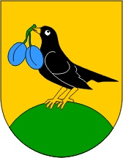

RAZDJEL 003 KOMUNALNO-STAMBENE DJELATNOSTI I UREĐENJE PROSTORA PLANIRANO U IZNOSU OD 3.122.500,00 EURA
GLAVA 00301 KOMUNALNO-STAMBENE DJELATNOSTI I UREĐENJE PROSTORA PLANIRANO U IZNOSU OD 3.122.500,00 EURA

Program 1003 Održavanje komunalne infrastrukture i građevinskih objekata planirano u iznosu od 472.500,00 eura
Ovim programom planira se izdvojiti 101.000,00 eura za održavanje građevinskih objekata, 70.000,00 eura za održavanje cesta, 14.000,00 eura za održavanje javne rasvjete, 45.000,00 eura za održavanje javnih površina, 242.500,00 eura za održavanje ostale komunalne infrastrukture.
Cilj programa je provođenje funkcionalnost postojeće komunalne infrastrukture kroz redovno održavanje usmjereno ka stvaranju pretpostavki za razvoj konkurentnog i održivog gospodarstva
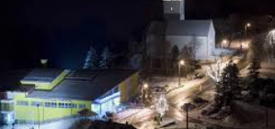
Program 1004 Izgradnja i rekonstrukcija kapitalnih objekata planirano je 2.010.000,00 eura
Za izgradnju i rekonstrukciju kapitalnih objekata planirano je 2.010.000,00 eura za izgradnju dječjeg vrtića te rekonstrukciju društvenih domova.
Program 1005 Izgradnja i rekonstrukcija komunalne infrastrukture planirano je 640.000,00 eura
Za otkup zemljišta planirano je 30.000,00 eura, a za izgradnju cesta i ostalih prometnih objekata planirano je 180.000,00 eura kojima se planira modernizacija nerazvrstanih cesta.Za izgradnju kanalizacije planirano je 10.000,00 eura, za izgradnju vodovoda planirano je 100.000,00 eura, za izgradnju i rekonstrukciju javne rasvjete planirano je 100.000,00 eura, za izgradnju i za nabavu uređaja i opreme planirano je 5.000,00 eura.Za projekt izgradnje i rekonstrukcije ostalih građevinskih objekata planirano je 215.000,00 eura (rekonstrukcija Utvrde Čanjevo, uređenje trga te izgradnja sportskih igrališta).
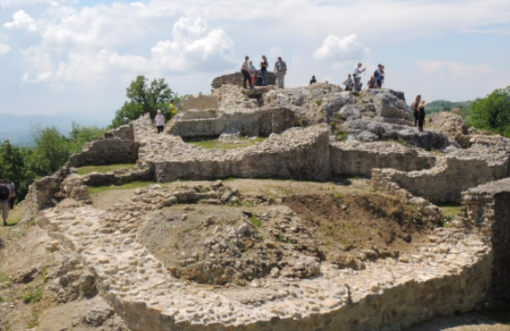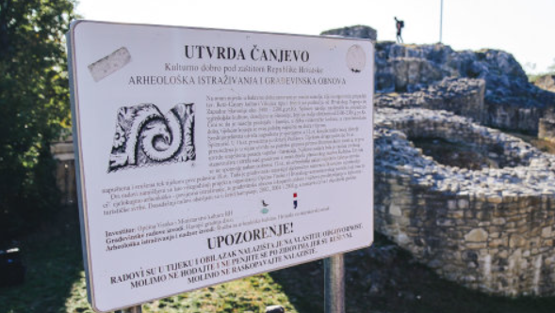

RAZDJEL 004 KULTURA, ZNANOST, SPORT I OSTALI KORISNICI PLANIRANO U IZNOSU OD 69.000,00 EURA
GLAVA 00401 KULTURA, ZNANOST, SPORT I OSTALI KORISNICI PLANIRANO U IZNOSU OD 69.000,00 EURA
Program 1006 Razvoj kulture i znanosti planirano u iznosu od 15.000,00 eura.
U ovom programu planiraju se sredstava za financiranje aktivnosti kulturnih i znanstvenih udruga u iznosu od 15.000,00 eura.
Program 1007 Razvoj sporta planirano u iznosu od 10.000,00 eura
U ovom programu izdvojena su sredstva za financiranje aktivnosti sportskih udruga u iznosu od 10.000,00 eura kojim se želi aktivirati što veći broj mještana za bavljenjem sportskim aktivnostima.
Program 1008 Razvoj udruga planirano u iznosu od 44.000,00 eura
Za financiranje aktivnosti udruga planirano je 44.000,00 eura za donacije ostalim neprofitnim udrugama (političkim strankama, vatrogastvu, crvenom križu, civilnoj zaštiti i sl.). Cilj je ostvariti poticajno okruženje u Općini.

RAZDJEL 005 ŠKOLSTVO, PREDŠKOLSKI ODGOJ, SOCIJALNA SKRB I ZDRAVSTVO PLANIRANO U IZNOSU OD 132.300,00 EURA

GLAVA 00501 ŠKOLSTVO, PREDŠKOLSKI ODGOJ, SOCIJALNA SKRB I ZDRAVSTVO PLANIRANO U IZNOSU OD 132.300,00 EURA
Program 1009 Predškolski odgoj planirano u iznosu od 7.000,00 eura
Za financiranje predškolskog odgoja planirano je 7.000,00 eura. Programom se pruža podrška školi u provođenju programa predškole. Cilj programa je osigurati sredstva za aktivnosti vezane uz predškolski odgoj kako bi se potaknuo razvoj djece i njihovo daljnje usmjeravanje u obrazovanju.

Program 1010 Osnovno školstvo planirano u iznosu od 20.000,00 eura
Za financiranje osnovnog školstva planirano je 20.000,00 eura. Program se odnosi se na sufinanciranje produženog boravka učenika Osnovne škole Visoko. Cilj programa je osigurati sredstva za aktivnosti vezane uz osnovnoškolski odgoj kako bi se potaknuo razvoj ljudskih potencijala i daljnje usmjeravanje stanovništva na visokoobrazovne institucije kako bi se održao rast visokoobrazovanog stanovništva.
Program 1011 Socijalna skrb planirano u iznosu od 102.500,00 eura
Za pomoć građanima i kućanstvima planirano je 102.500,00 eura Ovim programom osiguravaju se i naknade za novorođenčad, sufinanciranje dječjeg vrtića djeci sa područja Općine i sufinanciranje prijevoza. Cilj programa je poboljšanje kvalitete života i podizanje životnog standarda stanovnika kroz zadovoljavanje osnovnih životnih potreba.

Program 1012 Zdravstveno – veterinarska djelatnost planirano u iznosu od 2.800,00 eura
Za zdravstveno-veterinarsku zaštitu planirano je 2.800,00 eura za usluge veterinarsko- higijeničarskog servisa i ostale veterinarske i zdravstvene usluge vezane uz zdravlje ljudi i životinja.

RAZDJEL 006 POLJOPRIVREDA I PODUZETNIŠTVO PLANIRANO U IZNOSU OD 4.000,00 EURA
GLAVA 00601 POLJOPRIVREDA I PODUZETNIŠTVO PLANIRANO U IZNOSU OD 4.000,00 EURA

Program 1013 Razvoj poljoprivrede planirano u iznosu od 2.000,00 eura
Za subvencioniranje poljoprivrede planirano je 2.000,00 eura. Program obuhvaća aktivnosti sufinanciranja potpore za pomoć poljoprivrednicima.


Program 1014 Razvoj poduzetništva planirano u iznosu od 2.000,00 eura
Za subvencioniranje poduzetnika planirano je 2.000,00 eura. Program obuhvaća aktivnosti sufinanciranja potpore za pomoć poduzetnicima i obrtnicima u njihovom radu.

Projekti Općine Visoko u 2026. godini s projekcijama za 2027. i 2028. godinu
Naziv projekta | 2026. | 2027. | 2028.
Kapitalna ulaganja u opremu i ostalu imovinu | 326.400,00 | 50.000,00 | 50.000,00
Izgradnja i rekonstrukcija kapitalnih objekata | 2.010.000,00 | 70.000,00 | 75.000,00
Otkup zemljišta | 30.000,00 | 30.000,00 | 30.000,00
Izgradnja cesta i ostalih prometnih objekata | 180.000,00 | 400.000,00 | 470.000,00
Izgradnja kanalizacije | 10.000,00 | 10.000,00 | 10.000,00
Izgradnja vodovoda | 100.000,00 | 120.000,00 | 150.000,00
Izgradnja i rekonstrukcija javne rasvjete | 100.000,00 | 120.000,00 | 130.000,00
Izgradnja i rekonstrukcija ostalih građevinskih objekata | 215.000,00 | 450.000,00 | 400.000,00
Nabava uređaja i opreme | 5.000,00 | 10.000,00 | 10.000,00

